FAČR - Městský fotbalový svaz v Brně

639 00 Brno, Vídeňská 470/9

Telefon: 732 210 467 e-mail : sekretar@fotbalbrno.cz
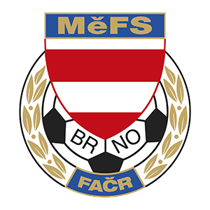

NOMINAČNÍ LISTINA

Akce: Přípravný kemp hráčů U 13 – r. 2010

Místo, datum a čas srazu: FC Medlánky, Hudcova 33 , 612 00 Brno
Pondělí 21.11.2022 – UT 3.generace

Ukončení akce: 16:30 h – 18:00 h

Nominace hráčů U 13:

Příjmení a jméno | mateřský klub
Smutný Jan | MFA Nový Lískovec
Zubak Ivan | MFA Nový Lískovec
Chlup Zdeněk | MFA Nový Lískovec
Veleba Jan | SK Chrli ce
Hospodar Vasil | SK Chrli ce
Bőhm Radim | SK Chrli ce
Sekanina Michal | TJ Start Brno
Manoljovič Michal | TJ Start Brno
Frenc Matěj (G) | TJ Start Brno
Laskov Alexander | TJ Start Brno
Kovář Nikola | TJ Start Brno
Kurinnyj Valentýn | FC Soběšice
Pelán Ondřej (G) | FC Soběšice
Kužela Jan Jaroslav | FC Soběšice
Nohel Jakub | SK Slatina
Lhota Max | SK Slatina
Urbánek Karel | SK Slatina
Daněk Adam | SK Slatina
Kocholl Filip | SK Slatina
Tesařík Adam | SK Slatina
Náhradníci:
Bedrava Martin | FC Dosta Bystrc-Kníníčky
Kysa Jakub | FC Dosta Bystrc-Kníníčky
Hron Lukáš | FC Medlánky

Trenéři: Pavel Nečas, Libor Konečný vedoucí: Zdeněk Skoumal

V krajním případě lze vyrozumět telefonicky p. Zdeňka Skoumala – tel. 604 547 876

Hráči si s sebou vezmou sportovní oblečení na trénink, chrániče, míč, obutí na UT.

Za účast hráčů na srazu odpovídá mateřský oddíl.

V případě neomluvené neúčasti nominovaných hráčů se klub vystavuje postihu dle článku 17 bod 3 RFS !

V Brně 15.11 .2022

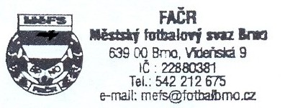
Ondřej Šafránek v.r. Mgr. Jan Maroši, v.r.
předseda KM MěFS předseda VV MěFS

Za správnost:

Libor Charvát
sekretář MěFS

